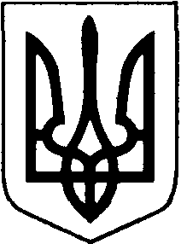

БОРАТИНСЬКА СІЛЬСЬКА РАДА
ЛУЦЬКОГО РАЙОНУ ВОЛИНСЬКОЇ ОБЛАСТІ

РОЗПОРЯДЖЕННЯ ГОЛОВИ

07 жовтня 2020 року с. Боратин № 112/1.2

Про проведення Кубку Боратинської об’єднаної територіальної громади з міні-футболу «Золота осінь» серед ветеранів у 2020 році

Відповідно до Закону України «Про місцеве самоврядування в Україні», Закону України «Про фізичну культуру і спорт», з метою популяризації здорового способу життя:
1. Організувати проведення Кубку Боратинської об’єднаної територіальної громади з міні-футболу «Золота осінь» серед ветеранів у 2020 році.
2. Затвердити Положення про проведення Кубку Боратинської об’єднаної територіальної громади з міні-футболу «Золота осінь» серед ветеранів у 2020 році» згідно з додатком.
3. Контроль за виконанням розпорядження покласти на методиста з питань спорту Миколу Калиша.

Сільський голова Сергій ЯРУЧИК

Богдана Макарчук
ВИКОНАВЕЦЬ:

Спеціаліст-юрисконсульт Богдана Макарчук

«____»_______2020 р.

ПОГОДЖЕНО:

Секретар ради Людмила Сахан
«____»_______2020 р.

Заступник сільського голови Віктор Бехнюк

«____»_______2020 р.

ОЗНАЙОМЛЕНІ:

Директор КП «Боратин» Роман Ільюк

«____»_______2020 р.

